附圖1：系爭商標（註冊第1673026號）
申請日：102年7月1日
註冊日期：103年11月1日
註冊公告日期：103年11月1日
專用期限：113年10月31日
商標名稱：CRW
商標權人：林志鴻
商品類別：第11類
商品或服務名稱：衛浴設備、水箱給水零件。
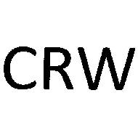

附圖2：據以異議商標


